PARTIE 1 : Les premiers mots clé
GLOSSAIRE
page 1/2
print() : affiche la variable demandée ou le message proposé entre ‘ ‘ .
int() : Reconnait comme un entier ou donne la troncature .
float() : Reconnait comme un réel ou convertit en réel si c’est faisable
str() : Reconnait comme une chaine de caractères ou convertit en chaîne de caractères si c’est faisable

input() : attend la saisie d’une donnée par l’utilisateur, instruction à n’utiliser qu’en phase d’apprentissage
Cette fonction peut être combinée afin de demander un entier : int(input()) ou un flottant ; float(input())

PARTIE 2 : Boucles et instructions conditionnelles
CONDITIONS
égalité | ==
différent | !=
comparaison | < ;<= ;> ;>=
et | and
ou | or
INSTRUCTIONS CONDITIONNELLES
si …….alors …..sinon | if condition : instruction
if condition : instruction 1
else : instruction 2
if condition 1 : instruction 1
elif condition 2 : instruction 2
elif condition 3 : instruction 3
else : instruction 4
BOUCLE NON BORNÉE
Tant que | while condition : instruction
BOUCLE BORNÉE
pour ….allant de … à … | for i in range(n) : instruction  range (n) : répète n fois, n prenant ses valeurs entre 0 et n - 1
for i in range(a,b) : instruction

range(a,b) où a et b sont des entiers : répète de i = a à i = b - 1

Les boucles ne se finissent pas avec un end, c’est l’indentation qui permet de délimiter les boucles.
Pour une version « papier » des scripts on utilisera le symbole pour signifier une indentation.
Délimiteurs particuliers : les messages de textes sont placés entre « »
les commentaires sont placés après un #

PARTIE 3 : Les Fonctions
GLOSSAIRE
page 2/2
Syntaxe :
def {nom de la fonction} ({liste de paramètres})
# cette liste peut être vide
instructions
return {résultat(s)} # peut renvoyer plusieurs données

EXEMPLE 1 : Fonction à 2 paramètres : Calculer le volume d’un cylindre connaissant les dimensions

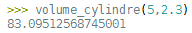
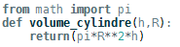
Calculer le volume du cylindre de hauteur 5 et de rayon 2,3
Affichage :

EXEMPLE 2 : Fonction avec un paramètre : Somme des n premiers entiers

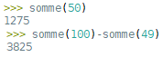
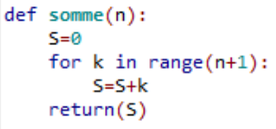
Tester pour n = 50.
Tester pour les entiers de 50 à 100
Affichage :

Une autre technique pour définir les fonctions : lambda : cf exercices 29 + document d’accompagnement lycée.

POINT INFO : Les bibliothèques :
Pour l’instant nous utiliserons principalement les bibliothèques math et random.

Pour avoir la liste des fonctions disponibles dans une bibliothèque on peut utiliser : import math puis dir(math) :
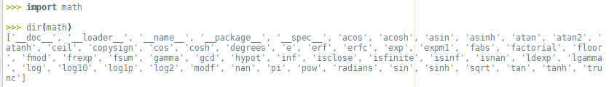
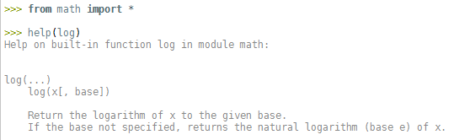
Pour avoir une aide spécifique sur une fonctionnalité, dès que la bibliothèque est importée, on peut utiliser : help().

La bibliothèque random :

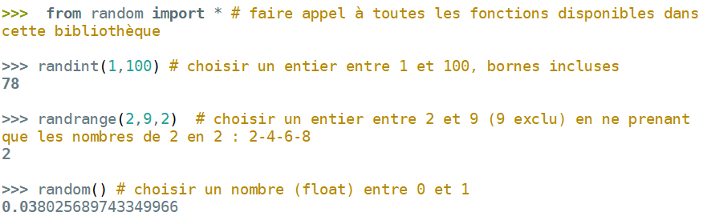
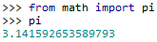
On prendra l’habitude de n’importer que les fonctionnalités nécessaires au script en construction : comme dans l’exemple 1 où seul le nombre $π$ a été importé :
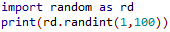
Lorsque le script fait appel à plusieurs bibliothèques ou lorsqu’il y a un risque de doublon entre une fonction définie par l’utilisateur et une fonction prédéfinie on utilise un alias, par exemple la fonction randint du module random peut être définie en faisant : import random as rd puis rd.randint.

Travail dans la console :
Exemples pour s’approprier les différentes instructions : opérations de base et types de variables.
À saisir | Résultats | Explications
>>> 2 + 3
>>> ‘’a’’+’’b’’
>>> 2 * 3
>>> 2.1 * 5
>>> ‘’a’’*3
>>> 7 / 3
>>> 7 // 3
>>> 15 // 4
>>> 2 ** 3
>>> 2 * 3 + 5
>>> 52 % 15
>>> 23 % 7
>>> a = 2
>>> a + 1
>>> "a+1"
>>> a,b = 2,3
>>> a + b
>>> 1 > 2
>>> from math import pi
>>> pi < 4
>>> round(2/3,5)
def somme_carrés(n):
S = 0
for i in range(n):
S = S + i**2
return S
C’est dans la console que l’on peut afficher les
résultats de fonctions définies dans l’éditeur :
def fonction(x) :
return x**2+5x-9

À saisir | Résultats | Explications
>>> fonction(5)
>>> fonction(0)
>>> somme_carrés(12)
>>> somme_carrés(25) – somme_carrés(12)

Typage :
Python est un langage à typage dynamique fort, sans précision de l’utilisateur, Python type tout seul.
À saisir | Résultats | Explications
>>> type(‘‘abc’’)
>>> type(12)
>>> type(2.0)
>>> type(2**2+3**2==5**2)
En revanche il est possible de faire du transtypage, à savoir imposer un type à Python, comme par exemple traiter un entier comme une chaîne de caractère.
À saisir | Résultats | Explications
>>> a = str(123)
>>> b = str(45)
>>> a + b
>>> int(a) + int(b)
>>> int(a+b)

